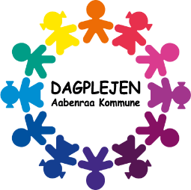

Velkommen
til min dagpleje

Nanna Wortmann
Padborgvej 23, Bov
6330 Padborg

 | Lidt om mig  Jeg er årgang 1964 og gift med Bent. Vi har 3 børn, som alle er flyttet hjemmefra.  Jeg er uddannet kontorassistent og har sidenhen arbejdet som disponent.  Siden 1999 har jeg været kommunal dagplejer.  Mine værdier: tryghed, nærvær og omsorg.  Jeg lægger stor vægt på, at børnene har en rolig og genkendelig hverdag i trygge rammer. Her er tid til fordybelse og fokus på det enkelte barn i et godt læringsmiljø. Dit barn bliver set, hørt og udviklet i et børnefællesskab hvilket er med til at gøre barnet selvhjulpen og robust i overgangen til børnehaven.  I Dagplejen arbejder vi med den lovbestemte styrkede pædagogiske læreplan og de seks læreplanstemaer: Alsidig personlig udvikling; Social udvikling; Kommunikation og sprog; Krop, sanser og bevægelse; Natur, udeliv og science; Kultur, æstetik og fællesskab | 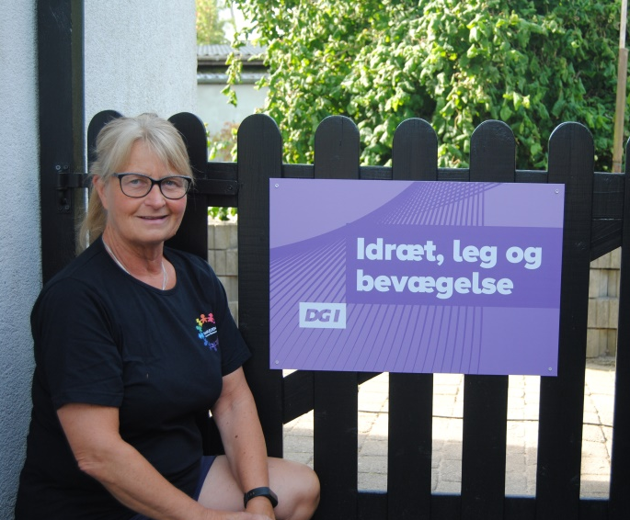 | Lidt om mig

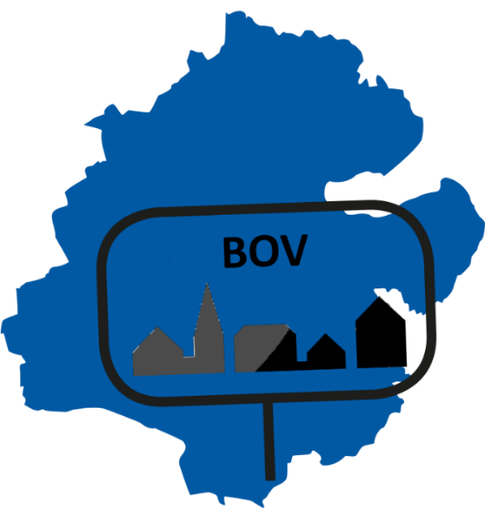
 | Mit hjem
 | Dyr: en hund Charlie  Røg: hjemmet er røgfrit
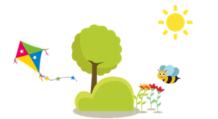

 |   I de år som dagplejer, har jeg deltaget i følgende kurser:
 | - Grundkursus for dagplejere  - Leg med sprog  - Samspil og relationer  - Børn og natur  - Medarbejdernes personlige ressourcer og virksomheden  - Samspil og relationer i pædagogisk arbejde  - Arbejdet med udsatte og sårbare børn og unge  - Personlig udvikling til arbejde og uddannelse  - Planlægning af pædagogiske aktiviteter  - Pædagogiske læreplaner i dagtilbud  - Inkluderende pædagogiske miljøer i dagtilbud  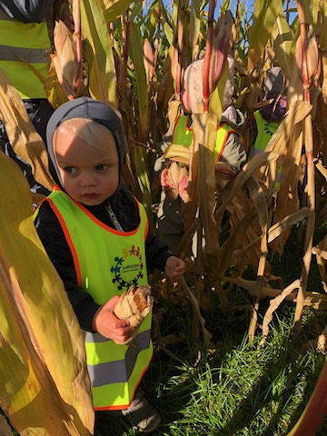  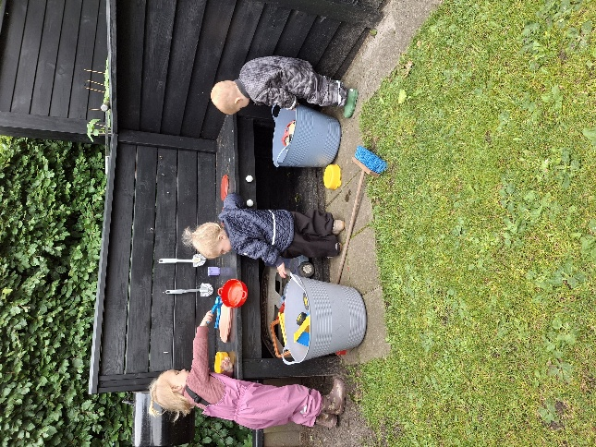  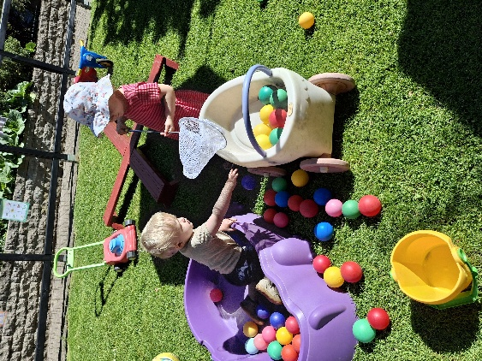 | - Dokumentation og evaluering af pædagogisk arbejde    - Langsom tale og kommunikation med småbørn  - Grønne Spirer – Friluftsrådet  - VækstModellen  – Vejen til den gode samtale  - Frontløber-kursus: Motorik og bevægelse med Rend & Hop  - Tumlinge yoga  - Vi lærer sprog i dagpleje og vuggestue  - Den styrkede pædagogiske læreplan 2019/2020  - Barnets første 1000 dage  - DGI Dagplejer  - Mini uddannelse i Rytmik- og Nærværs øvelser  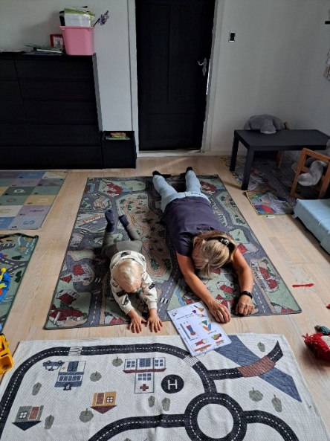  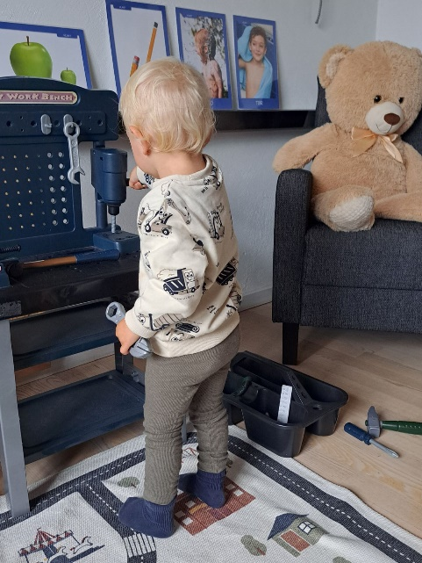  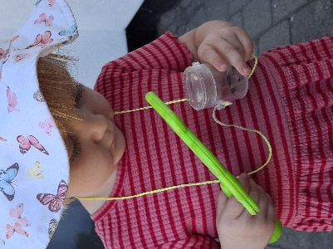  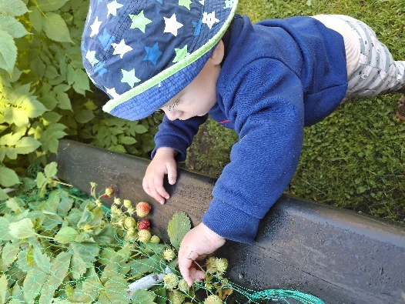

  Hverdagen hos mig |  | 
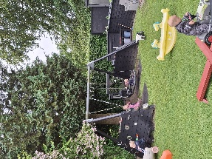 | 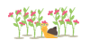  En god start på dagen er en tryg aflevering af barnet for jer forældre.    Vores hverdag har forskellige aktiviteter, dog er det fleksibelt idet der tages udgangspunkt i børnenes dagsform og hvad de er optaget af. Barnets sprogforståelse er en væsentlig del af barnets udvikling og derfor prioriterer jeg V L S (Vi lærer Sprog), højtlæsning, dialogisklæsning, sang, rim og remser højt i dagligdagen.  Sproget kombineret med rytmik øger børnenes empati, indlæring og koncentrationsevne.  At give børnene mulighed for at finde sin indre ro med stille musik og nærværs øvelser.  Som naturdagplejer og DGI Dagplejer er udeliv, motorik og bevægelse en fast del af dagligdagen. Her er der fokus på sanseoplevelser, kropslig dannelse, kropsbevidsthed, børnenes fysiske færdigheder og ikke mindst glæden ved bevægelse i et fællesskab. Med ladcyklen kommer vi vidt omkring i lokalområdet.  Vi følger årets gang i naturen og børnene lærer fra jord til bord, og hvordan man skal passe på naturen. I haven er der indrettet forskellige læringsrum. Blandt andet vandbane, aktivitets-/musikvæg og hegn med former og farver. Begejstrede børn bøvler bedst.  Fælles for al udvikling og læring er, at børnene leger ny læring ind på en sund og aktiv måde hele dagen i forskellige læringsmiljøer.  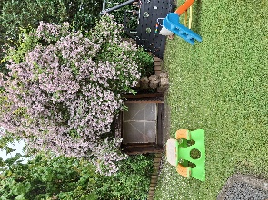    For at holde de små energifyldte kroppe i gang serveres der varieret  formiddagsmad, frokost og eftermiddagsmad. Børnene hjælper med at  dække bord.  Legestue: Se vores legestueprofil for Dagplejen i Syd  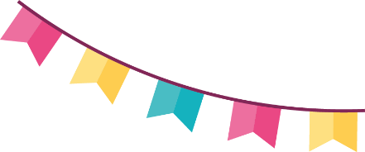  Vi besøger kollegaer og deres børnegruppe. Således får børnene relationer til andre dagplejere og børn inden de skal i gæstepleje.

Forældresamarbejde |  | 
For at få det optimale samarbejde og de bedste rammer omkring jeres barn, er det vigtigt, at vi har en åben og ærlig dialog, så vi sammen kan sikre jeres barns trivsel og udvikling.
På tavlen vil I hver dag kunne se hvad børnene har været optaget af.

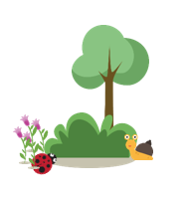

På gensyn i min dagpleje
- Nanna Wortmann

